1. Τοποθέτησε δίπλα από κάθε φράση τη λέξη «κυριολεξία» ή «μεταφορά»

Άσπρη φανέλα
Άσπρη μέρα
Σκληρή καρδιά
Σκληρή πέτρα

2. Τοποθέτησε κάτω από κάθε πρόταση τη λέξη «κυριολεξία» ή «μεταφορά»

Έβαλε το λάστιχο στη ρίζα του δέντρου για να το ποτίσει.
Στάθηκε στη ρίζα του βουνού και κοίταξε προς την κορυφή του.
Μου είπε βαριά λόγια και με στεναχώρησε.
Το κουτί με το παιχνίδι ήταν πολύ βαρύ.
Άνοιξε την πόρτα και βγήκε έξω τρέχοντας.
Άνοιγε τα αυτιά σου και πρόσεχε στο μάθημα.
Ήταν μεγάλα λουκούμια που είχαν θέα προς τη θάλασσα.
Τα λουκούμια των Λευκάρων είναι παραδοσιακά παρασκευάσματα.

3. Γράψε την κυριολεκτική σημασία των παρακάτω μεταφορικών φράσεων.
- Με πίκραναν τα λόγια σου.
________________________________________________________
- Πέταξα από τη χαρά μου, όταν έμαθα τα νέα.
________________________________________________________
- Έκανα μαύρα μάτια να σε δω.
________________________________________________________
- Το ψωμί δε βγαίνει εύκολα.
________________________________________________________
4. Συμπλήρωσε τα κενά του πιο κάτω πίνακα.
ΡΗΜΑ | ΜΕΤΟΧΗ ΠΑΘΗΤΙΚΟΥ ΠΑΡΑΚΕΙΜΕΝΟΥ
ποτίζω
ανάβω
καλύπτω
παγώνω
μολύνω
γράφω

5. Λύσε το σταυρόλεξο της αγροτικής ζωής.

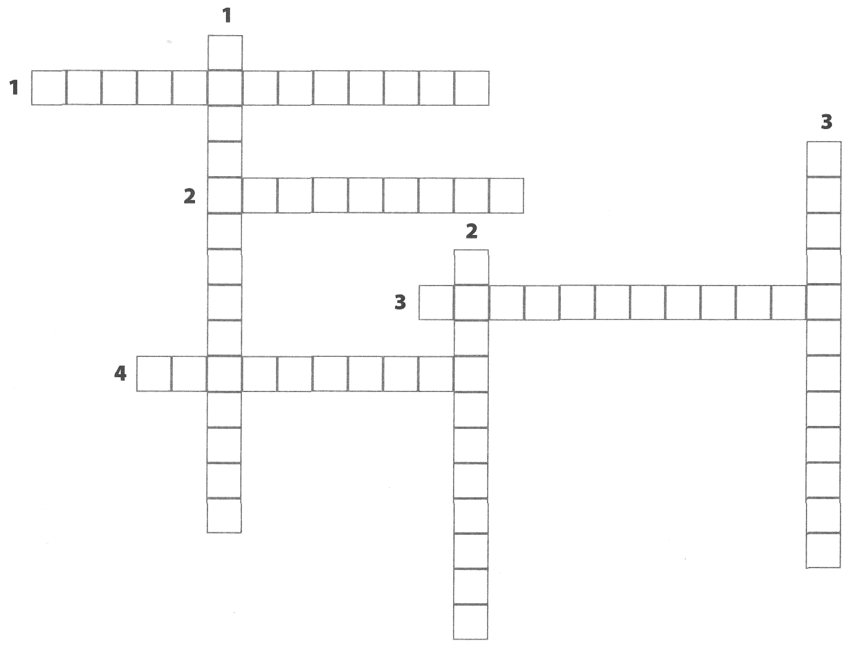
ΟΡΙΖΟΝΤΙΑ
1. Τα πορτοκάλια, τα λεμόνια και τα μανταρίνια συγκαταλέγονται στην κατηγορία των ................
2. Τα τελευταία χρόνια παρατηρείται μια μείωση του ...........................πληθυσμού, αφού οι πιο
πολλοί μετακινούνται στα αστικά κέντρα.
3. Ο άνθρωπος που έχει στην κατοχή του μεγάλες εκτάσεις γης ονομάζεται.................................
4. Είναι ένας χώρος στεγασμένος όπου καλλιεργούνται φυτά όλες τις εποχές.

ΚΑΘΕΤΑ
1. Η ......................................................... έχει ιδιαίτερη ανάπτυξη, επειδή τα προϊόντα που
παράγονται είναι βιολογικά και θεωρούνται πιο υγιεινά.
2. Ο ................................. προστατεύει το δάσος, από τους εμπρηστές.
3. Ο θείος μου είναι ..................................................... Παράγει το καλύτερο μέλι της περιοχής.

